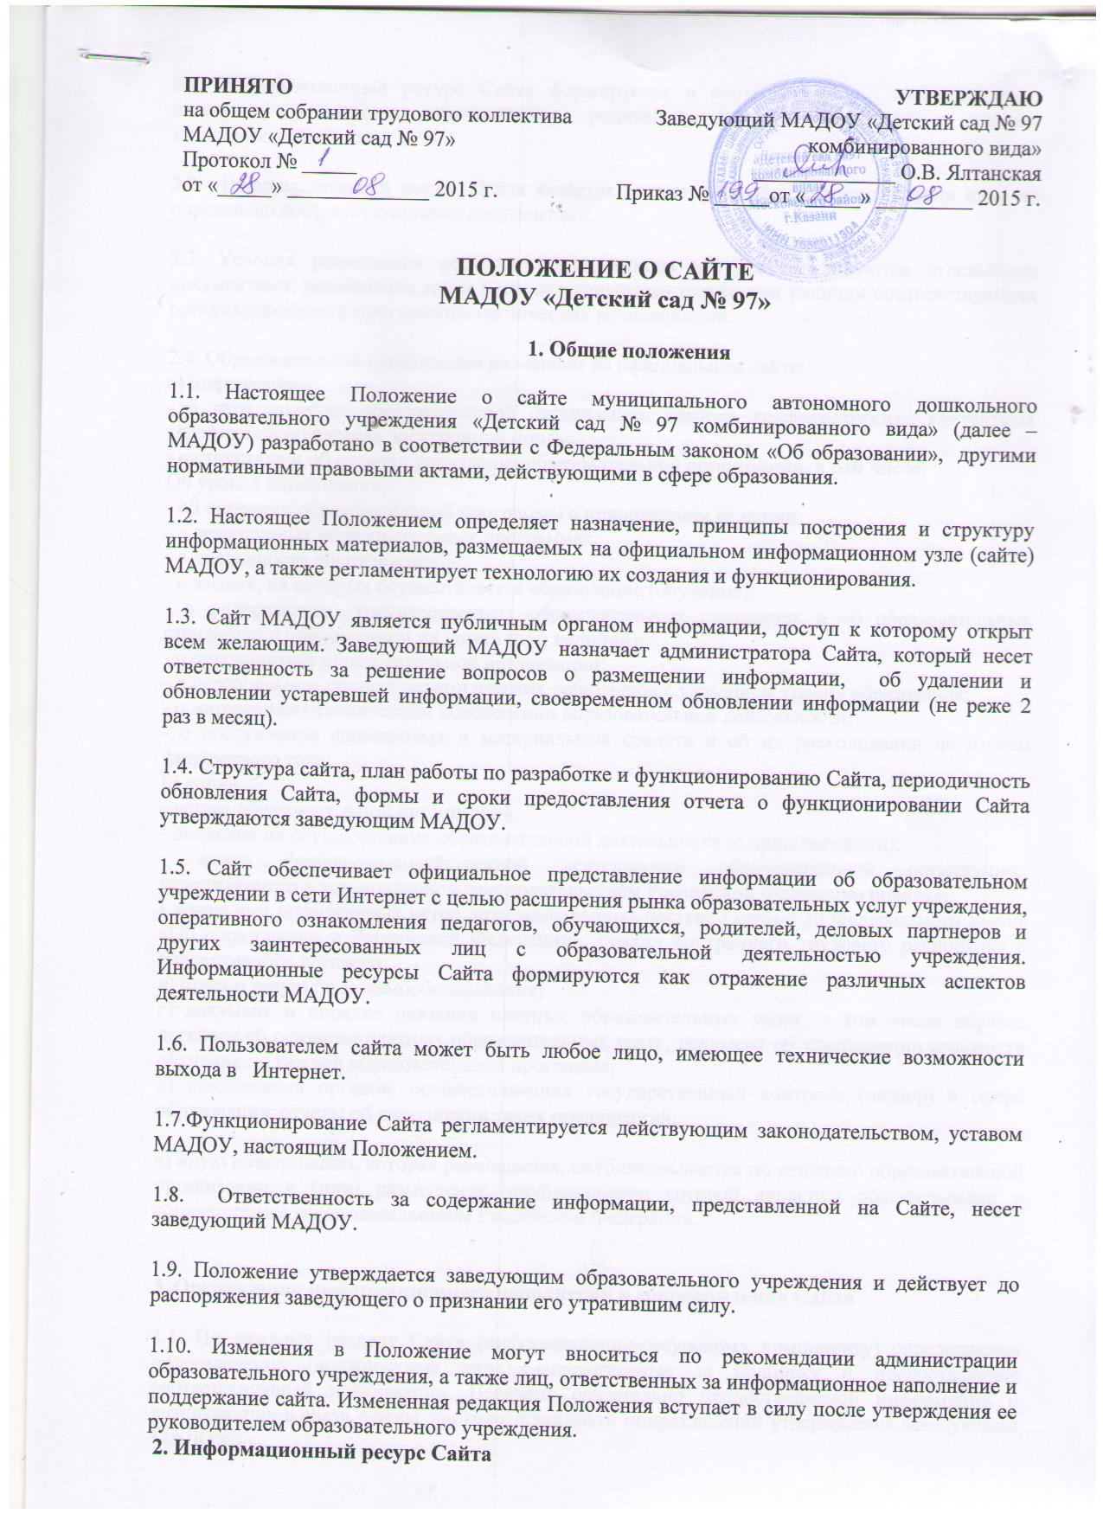

2.1. Информационный ресурс Сайта формируется в соответствии с деятельностью педагогов, работников, обучающихся, родителей, деловых партнеров и прочих заинтересованных лиц.

2.2. Информационный ресурс Сайта является открытым и общедоступным, если иное не определено соответствующими документами.

2.3. Условия размещения ресурсов ограниченного доступа регулируются отдельными документами; размещение таких ресурсов допустимо только при наличии соответствующих организационных и программно-технических возможностей.

2.4. Образовательная организация размещает на официальном сайте:
а) информацию:
- о дате создания образовательной организации, режиме, графике работы, контактных телефонах и об адресах электронной почты;
- о структуре и об органах управления образовательной организации, в том числе:
Об уровне образования;
- об описании образовательной программы с приложением ее копии;
- о реализуемых образовательных программах;
- о численности воспитанников;
- о языках, на которых осуществляется образование (обучение);
- о федеральных государственных образовательных стандартах и об образовательных стандартах с приложением их копий (при наличии);
- о руководителе образовательной организации;
- о персональном составе педагогических работников с указанием уровня образования;
- о материально-техническом обеспечении образовательной деятельности;
- о поступлении финансовых и материальных средств и об их расходовании по итогам финансового года;
б) копии:
- устава образовательной организации;
- лицензии на осуществление образовательной деятельности (с приложениями);
- плана финансово-хозяйственной деятельности образовательной организации, утвержденного в установленном законодательством Российской Федерации порядке;
- локальных нормативных актов, предусмотренных частью 2 статьи 30 Федерального закона «Об образовании в Российской Федерации», правил внутреннего трудового распорядка и коллективного договора;
в) отчет о результатах самообследования;
г) документ о порядке оказания платных образовательных услуг, в том числе образец договора об оказании платных образовательных услуг, документ об утверждении стоимости обучения по каждой образовательной программе;
д) предписания органов, осуществляющих государственный контроль (надзор) в сфере образования, отчеты об исполнении таких предписаний;

е) иную информацию, которая размещается, опубликовывается по решению образовательной организации и (или) размещение, опубликование которой являются обязательными в соответствии с законодательством Российской Федерации.

3. Организация информационного наполнения и сопровождения Сайта

3.1. По каждому разделу Сайта (информационно-ресурсному компоненту) определяются подразделения (должностные лица), ответственные за подборку и предоставление соответствующей информации. Перечень обязательно предоставляемой информации и возникающих в связи с этим зон ответственности подразделений утверждается заведующим МАДОУ.

3.2. Руководство обеспечением функционирования Сайта и его программно-технической поддержкой возлагается на старшего воспитателя МАДОУ.

3.3. Старший воспитатель МАДОУ, обеспечивает качественное выполнение всех видов работ, непосредственно связанных с эксплуатацией Сайта: размещение новой и удаление устаревшей информации, публикация информации из баз данных.

3.4. Старший воспитатель МАДОУ, осуществляет консультирование лиц, ответственных за предоставление информации, по реализации концептуальных решений и текущим проблемам, связанным с информационным наполнением и актуализацией информационного ресурса.

3.5. Непосредственное выполнение работ по размещению информации на Сайте, обеспечению ее целостности и доступности, реализации правил разграничения доступа возлагается на администратора Сайта (далее – Администратор), который назначается заведующим МАДОУ и старшим воспитателем МАДОУ.

3.6. Информационные материалы должны отвечать следующим требованиям:

- информационные материалы должны представляться в печатном и электронном видах. За идентичность информации, представленной на печатном и электронном носителях, несет ответственность источник информации. Администрация образовательного учреждения назначает ответственных за своевременное обновление информации (подачу и снятие с контроля) на официальном сайте образовательного учреждения;

- печатный экземпляр информационных материалов предоставляется в формате Microsoft Word любой версии, где текст представлен согласно структуре документа по абзацам с элементами форматирования;

- электронный вариант текстовой информации (файл) представляется в формате RTF; файлы, размер которых превышает 1 МБ, рекомендуется предоставлять и размещать в упакованном (сжатом) формате. Допустимыми форматами упакованных файлов являются форматы программ WinZIP и WinRAR.
- графическая информация предоставляется в формате –jpeg, gif (допускаются – hmt. tif) c расширением 75 или 96 dpi;

В целях обеспечения оперативной доставки информационных сообщений может использоваться электронная почта. В этом случае материал передается в электронном виде, а его открытое опубликование осуществляется только после получения подтверждения о том, что материал допущен к опубликованию заместителем, курирующим данное структурное подразделение.

3.7. Информация, размещаемая на сайте образовательного учреждения:

- не должна нарушать авторские права граждан;
- не должна содержать ненормативную лексику;
- не должна нарушать честь, достоинство и деловую репутацию физических и юридических лиц;
- не должна нарушать нормы действующего законодательства и нормы морали;
- не должна содержать материалы, касающиеся государственной или коммерческой тайны;
- не должна содержать персональные данные работников (требование главы 14 ст. 85-90 Трудового кодекса Российской Федерации).

3.8. Текущие изменения структуры Сайта осуществляются Администратором по согласованию со старшим воспитателем МАДОУ. Изменения, носящие концептуальный характер, согласовываются с заведующим МАДОУ.

4. Ответственность

4.1. Ответственность за недостоверное, несвоевременное или некачественное предоставление информации (в т.ч. с грамматическими или синтаксическими ошибками) для размещения на Сайте несет Администратор сайта (либо должностное лицо, отвечавшее за подачу информации).

4.2. Ответственность за нарушение работоспособности и актуализации Сайта вследствие реализованных некачественных концептуальных решений, отсутствия четкого порядка в работе лиц, на которых возложено предоставление информации, несет старший воспитатель МАДОУ.

5. Контроль

5.1. Контроль выполнения обязанностей лицами, ответственными за предоставление информации для размещения на Сайте, возлагается на их непосредственных руководителей.

5.2. Контроль выполнения обязанностей администратором возлагается на старшего воспитателя МАДОУ.

5.3. Общая координация работ по развитию Сайта и контроль выполнения обязанностей лицами, участвующими в процессах информационного наполнения, актуализации и программно-технического сопровождения Сайта, возлагается на заведующего МАДОУ.

